Отчет по лабораторной работе № 7. Модель рекламной кампании
дисциплина: Математическое моделирование
Наливайко Сергей Максимович
Содержание

Цель работы
Научиться моделировать модель рекламной кампании.

Выполнение лабораторной работы

Краткая теоретическая справка
Предположим, что торговыми учреждениями реализуется некоторая продукция, о которой в момент времени $t$ из числа потенциальных покупателей N знает лишь $n$ покупателей. Для ускорения сбыта продукции запускается реклама по радио, телевидению и других средств массовой информации. После запуска рекламной кампании информация о продукции начнет распространяться среди потенциальных покупателей путем общения друг с другом. Таким образом, после запуска рекламных объявлений скорость изменения числа знающих о продукции людей пропорциональна как числу знающих о товаре покупателей, так и числу покупателей о нем не знающих
Модель рекламной кампании описывается следующими величинами. Считаем, $\frac{∂n}{dt}$ - скорость изменения со временем числа потребителей, узнавших о товаре и готовых его купить, $t$ - время, прошедшее с начала рекламной кампании, $n(t)$ - число уже информированных клиентов. Эта величина пропорциональна числу покупателей, еще не знающих о нем, это описывается следующим образом: $α_{1}(t)(N−n(t))$, где $N$ - общее число потенциальных платежеспособных покупателей, $α_{1}(t)>0$ - характеризует интенсивность рекламной кампании (зависит от затрат на рекламу в данный момент времени). Помимо этого, узнавшие о товаре потребители также распространяют полученную информацию среди потенциальных покупателей, не знающих о нем (в этом случае работает т.н. сарафанное радио). Этот вклад в рекламу описывается величиной $α_{2}(t)n(t)(N−n(t))$, эта величина увеличивается с увеличением потребителей узнавших о товаре. Математическая модель распространения рекламы описывается уравнением:
$$\frac{∂n}{dt} = (α_{1}(t)+α_{2}(t)n(t))(N−n(t)).$$

Формулировка задачи. Вариант 45
Постройте график распространения рекламы, математическая модель которой описывается следующим уравнением:
$$1. \frac{∂n}{dt} = (0.288+0.000018n(t))(N−n(t))$$
$$2. \frac{∂n}{dt} = (0.000018+0.377n(t))(N−n(t))$$
$$3. \frac{∂n}{dt} = (0.1t+0.4\text{cos}tn(t))(N−n(t))$$
$$x_{0}=24,N=3030$$

Решение задачи
Парарметры для задач нам даны в варианте ($x_{0}=24,N=3030$).
- Напишем программный код для решения задачи 1 и построим график (рис. 1).
using Plots
using DifferentialEquations
plotlyjs()
N = 3030;
x0 = 24;
step = 0.0001;
t = (0.0, 30.0);
a1(t) = 0.288;
a2(t) = 0.000018;
f(x, p, t) = (a1.(t) + a2.(t) * x)*(N - x);
prob = ODEProblem(f, x0, t);
sol = solve(prob, saveat = step);
plot(sol, xlabel = "t", ylabel = "n", labels = "n(t)")
title!("1й случай")
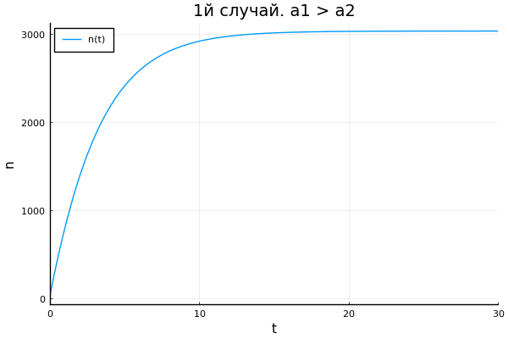
Figure 1: График решения уравнения модели для a1 < a2
- Напишем программный код для решения задачи 2 и построим график (рис. 2).
using Plots
using DifferentialEquations
pyplot();
N = 3030;
x0 = 24;
step = 0.0001;
t = (0.0, 30.0);
a1(t) = 0.000018;
a2(t) = 0.3777;
f(x, p, t) = (a1.(t) + a2.(t) * x)*(N - x);
prob = ODEProblem(f, x0, t);
sol = solve(prob, saveat = step);
plot(sol, xlabel = "t", ylabel = "n", labels = "n(t)", xaxis = (0.0:0.01:0.1))
title!("2й случай")
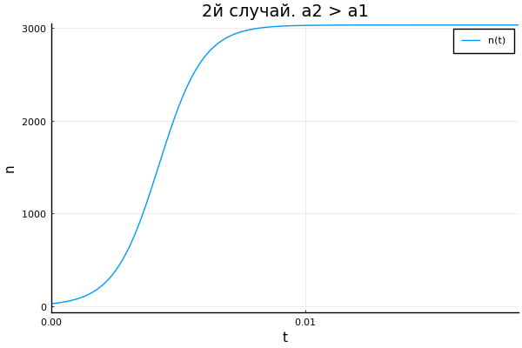
Figure 2: График решения уравнения модели для a1 > a2
- Напишем программный код для решения задачи 3 и построим график (рис. 3).
using Plots
using DifferentialEquations
pyplot();
N = 3030;
x0 = 24;
step = 0.0001;
t = (0.0, 30.0);
a1(t) = 0.1*t;
a2(t) = 0.4*cos(t);
f(x, p, t) = (a1.(t) + a2.(t) * x)*(N - x);
prob = ODEProblem(f, x0, t);
sol = solve(prob, saveat = step);
plot(sol, xlabel = "t", ylabel = "n", labels = "n(t)", xaxis = (0.0:0.01:0.1))
title!("3й случай")
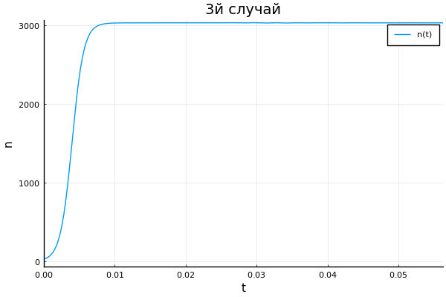
Figure 3: График решения уравнения модели для a1 = 0.1t и a2 = 0.4cos(t)

Вывод
В ходе лабораторной работы мы научились моделировать модель рекламной кампании.

